федеральное государственное бюджетное образовательное учреждение высшего образования
«Вологодский государственный университет»

Институт математики, естественных и компьютерных наук
(наименование института)
Кафедра «Автоматики и вычислительной техники»
(наименование кафедры)

ЛАБОРАТОРНАЯ РАБОТА №2

Дисциплина | ОС

Преподаватель | Дианов С.В. доцент
 | (уч. степень, звание, должность. Ф.И.О)
Выполнил (а) студент | Шаманин Илья Васильевич
 | ^{(Ф.И.О)}
Группа, курс | РПС-31, 3-й курс
Оценка по защите
 | (подпись преподавателя)

Вологда
2022 г

Цель работы: получить навыки установки компонентов операционной системы Linux.

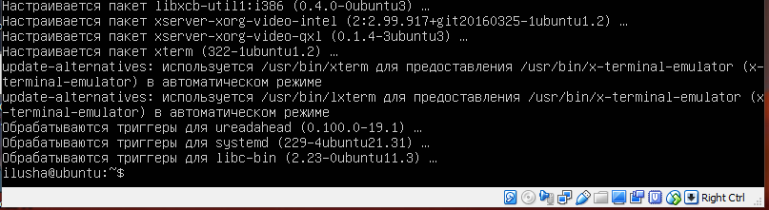
установил графический сервер
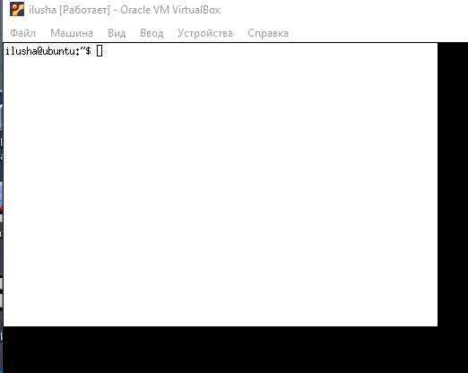
запуск графического сервера
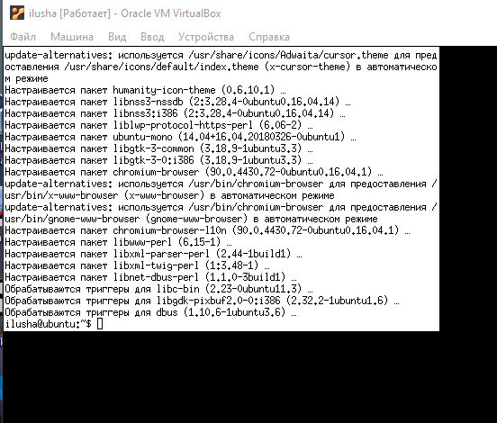
установка браузера
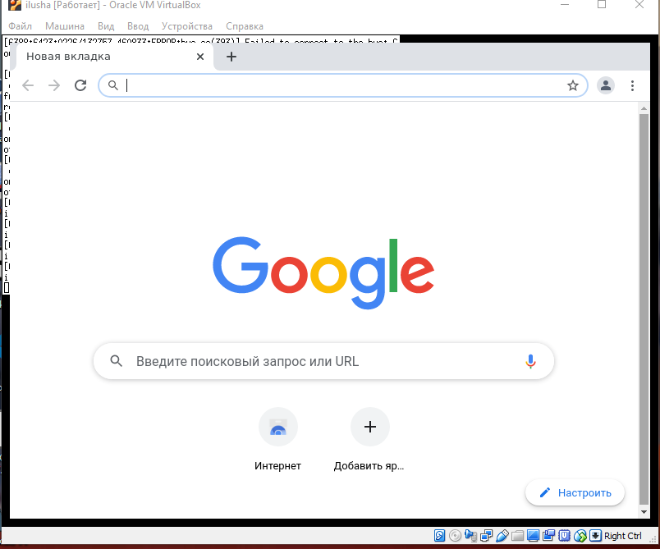
запуск браузера

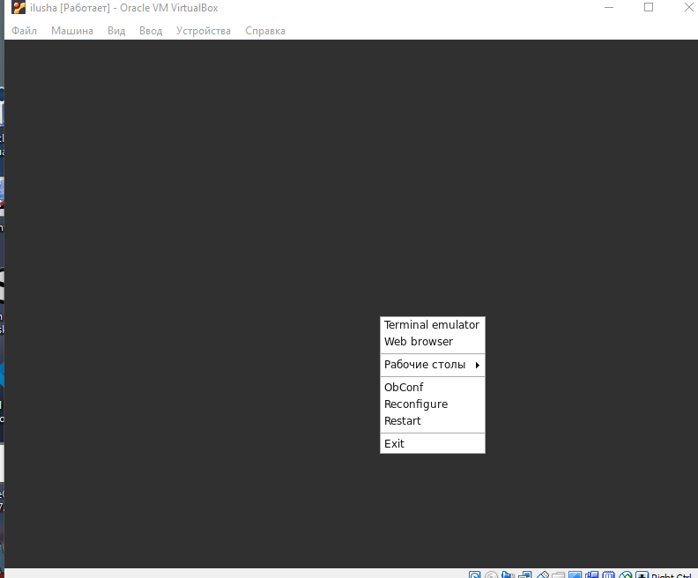
установка менеджера Openbox и запуск браузера

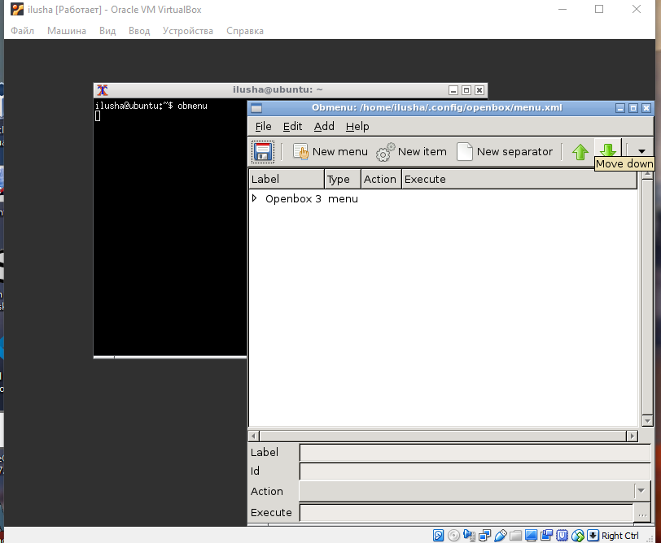
установка obmenu

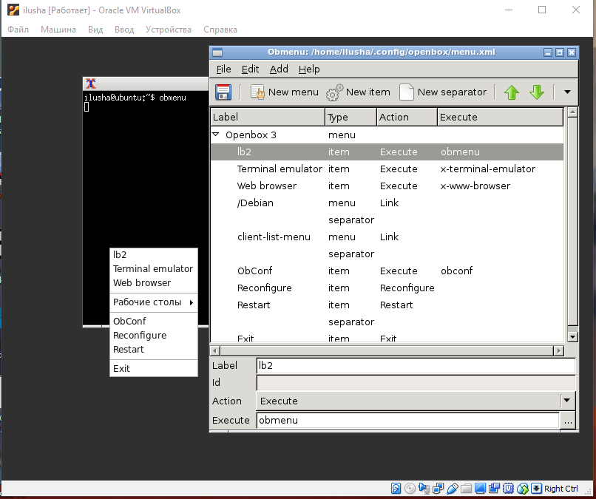
добавление новой команды

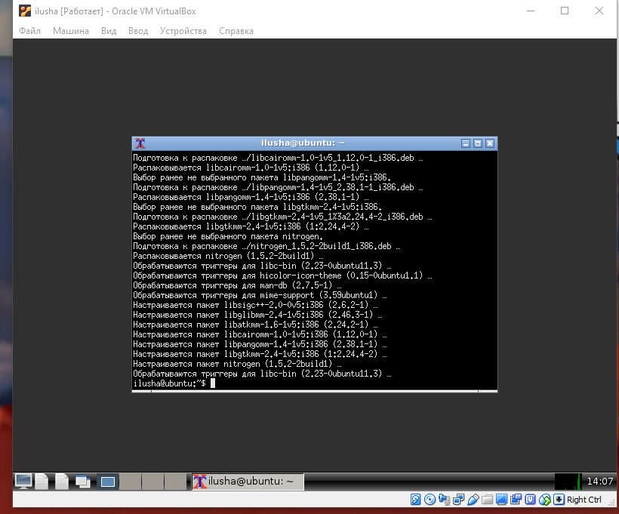
Установка панели LXPanel

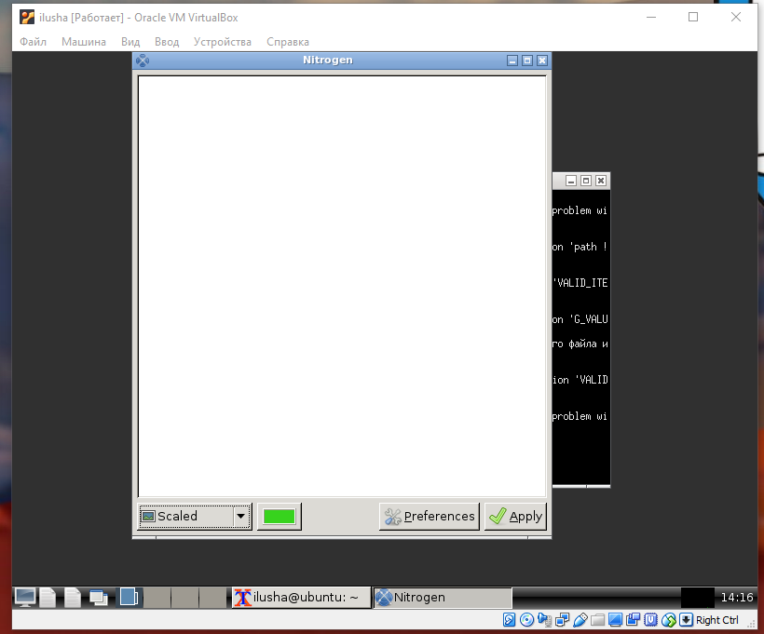
установка системы управления обоями

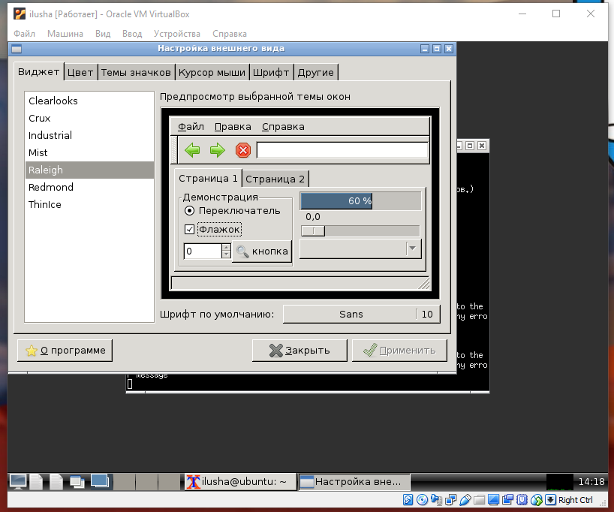
установкa lxappearance

Вывод: мы получили навыки установки компонентов операционной системы Linux.

Использованные команды:
Команда sudo ( substitute user and do, подменить пользователя и выполнить ) позволяет строго определенным пользователям выполнять указанные программы с административными привилегиями без ввода пароля суперпользователя root.
APT (Advanced Package Tool) - инструмент командной строки для взаимодействия с этой упаковочной системой. Для управления им уже существуют команды dpkg, но apt является более удобным способом работы с пакетами
Apt update - Индекс пакетов APT — это в основном база данных, в которой хранятся записи о доступных пакетах из репозиториев, включенных в вашей системе.
Apt-upgrade – установка обновленния пакетов

